Управление образования администрации Ленинска-Кузнецкого городского округа

Муниципальное общеобразовательное учреждение «Гимназия № 12»

Семь чудес Кузбасса

сочинение

Автор:

Колесник Надежда Федоровна,

4 класс «Г»

2018

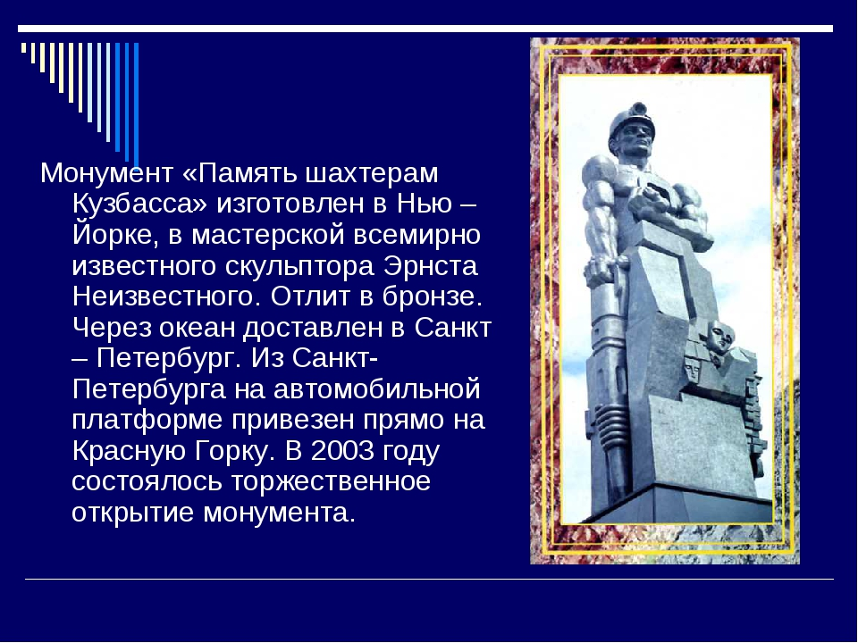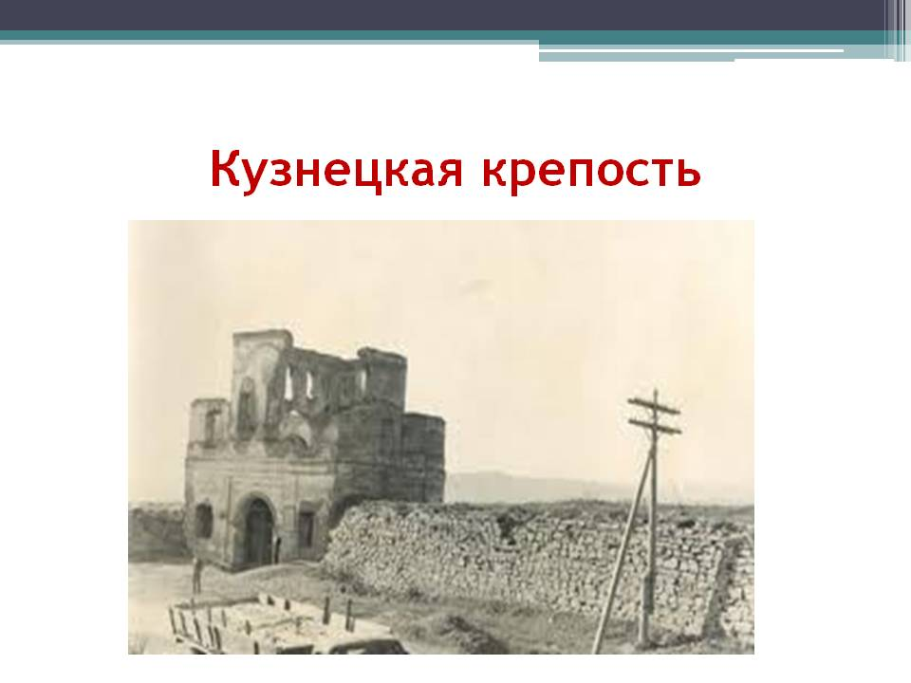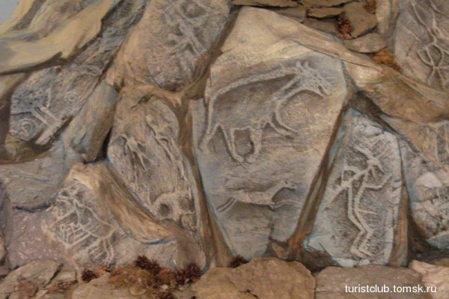

**Семь чудес Кузбасса**

«**Томская Писаница» - одно из чудес.**

**Истории древней посланье с небес.**

**Рисунки наскальные изучая,**

**Мы можем узнать об истории края,**

**О людях древнейших, их жизни и быте,**

**Которые жили давно - в неолите.**

**Рисунки петроглифами называют.**

**Ученые многие их изучают.**

**А чтобы истории те не пропали,**

**Окрестности все заповедником стали.**

**«Кузнецкая крепость» - чудо второе,**

**Которое может поведать такое…**

**Как люди строения сооружали,**

**Чтобы они от врагов защищали**

**Стены из камня, с пушками башни,**

**Чтобы всем жителям враг был не страшен.**

**Но вскоре защита была не нужна,**

**И в крепости той появилась тюрьма.**

**В современном мире эта крепость – музей,**

**Который посещают сотни тысяч людей.**

**О том, что Кузбасс – край добычи угля,**

**Расскажет еще одно чудо, друзья.**

**Это чудо-монумент «Память о шахтерах»,**

**О котором все узнают очень скоро.**

**Работа шахтера опасна, сложна,**

**Но для Кузбасса очень важна.**

**О Кузбассе вспоминая, с удовольствием для Вас**

**О чудесах родного края мы поведаем рассказ.**

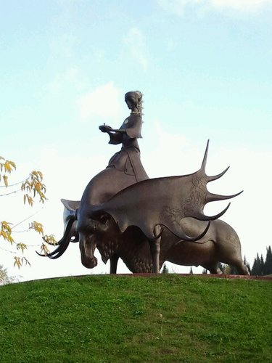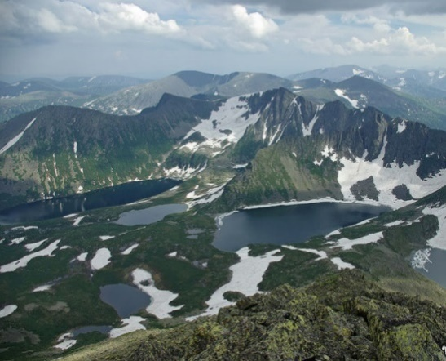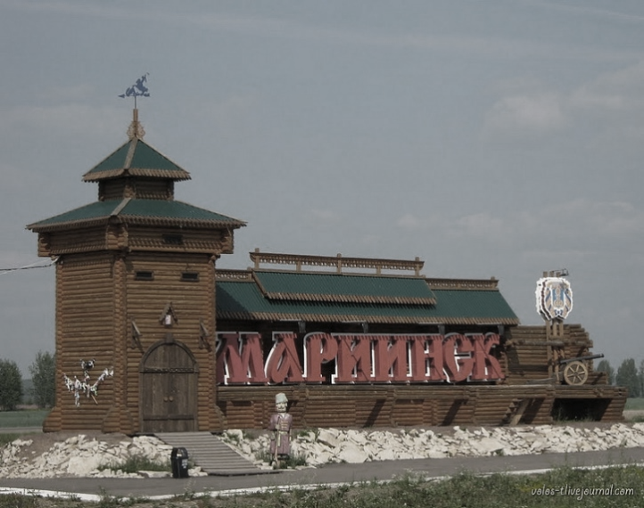

**Если Вы о чудесах еще узнать хотите,**

**То скорее наш Кузбасс красивый посетите.**

**И тогда, увидев, Вы поймете сами,**

**Что все живем мы рядом с большими чудесами.**

**Еще одно чудо – это целый город.**

**Рассказать о нем у нас особый повод.**

**История города пошла издалека.**

**Известна она со времен Ермака.**

**Вдоль реки Кии строенья стояли.**

**Их по приказу Кийском назвали.**

**Хоть Кийск находился далеко от столицы,**

**Он был переименован в честь императрицы.**

**Славен Мариинск своими домами,**

**Целыми улицами и мастерами.**

**Дома, словно терем с резными оконцами,**

**Увидев хоть раз, навсегда Вам запомнятся.**

**На границе с Хакассией есть дивный хребет.**

**Островерхих вершин здесь прекраснее нет.**

**Различных вершин множество тут,**

**«Поднебесными зубьями» хребет тот зовут.**

**В чистейших снегах Луна с Солнцем купаются,**

**А в прозрачных озерах небеса отражаются.**

**И я с восхищеньем могу Вам сказать:**

**«Поднебесные зубья» можно чудом назвать!**

**«Золотая Шория» не просто скульптура.**

**Это история целой культуры.**

**Дивная красавица сидит на лосе,**

**Представляя Шорию в естественной красе.**

**Где люди и животные в согласии живут**

**И дары природы вместе берегут.**

**Люди, которые область посещают,**

**Оберегом края скульптуру считают.**